让榜样之光照亮前行之路 以模范之力砥砺实干担当
------史俊杰同志先进事迹报告会
2025年10月17日下午，“中国好人”、优秀法官史俊杰同志先进事迹报告会在南京市江宁区人民大会堂举行。这场跨越时空的精神接力，通过六位报告人的深情讲述，展现了一名基层法官用生命诠释法治信仰的壮丽人生，激荡起江宁全区上下冲刺四季度、决胜“十四五”的奋进力量，更激励省市全体政法干警以见贤思齐的自觉，围绕法治建设奋斗拼搏。会上江宁区委号召全区党员干部和政法干警一起行动起来，向先进学习、向优秀学习、向榜样学习，共同推动江宁各项事业实现新发展。省市区1800余名党员干部在现场和分会场聆听报告。
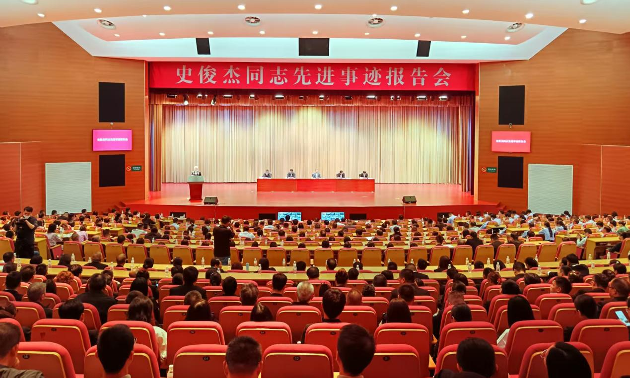
史俊杰同志生前系江宁区法院房地产审判庭审判员、四级高级法官，2025年5月18日凌晨因病医治无效，不幸离世，享年55岁。史俊杰同志入党以来，始终牢记共产党员的第一身份，用对崇高理想的追求、对司法事业的热爱诠释对党忠诚、廉洁自律。1994年5月，史俊杰同志在回法庭途中，不幸被大卡车撞倒，腰部和脚部受伤，伤愈后留下后遗症，时常腰腿和肩背疼痛；1999年，他被确诊为“强直性脊柱炎”，脊柱逐渐失去弹性和韧性，无法久站久坐；2011年，他又被查出患有大动脉炎，随时有生命危险；2024年6月，他再次被查出患有肠癌，进行了两次大手术。30多年来，史俊杰同志凭着对审判事业的满腔热忱，克服病痛折磨，始终坚守审判一线，审结各类案件5000余件，且多为疑难复杂案件。
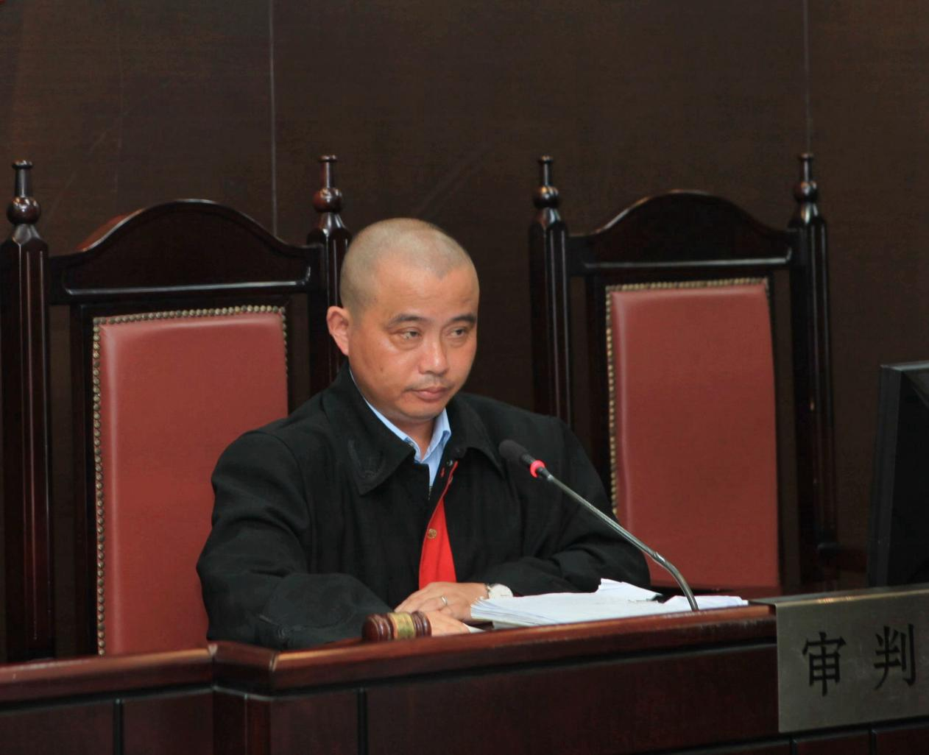“中国好人”、优秀法官史俊杰
回顾史俊杰同志的办案历程，他始终坚持以人民为中心，铭记民生无小事、枝叶总关情，总是设身处地为群众排忧解难。2003年，审理李某诉江宁区某医院外伤输血感染丙型肝炎纠纷案期间，因对病情恐慌惧怕，李某半夜打电话给他，称自己不想再活下去了。史俊杰同志不顾家人反对，拖着病体连夜找到李某，与其彻夜长谈，劝他不要自卑、不要放弃、相信法律，说服李某放弃了轻生念头。同时，面对没有先例的案件，他仔细查明案情、认真分析法理，多次向省市法院资深法官和医学专家请教，最终找到裁判依据，判决输血医院赔偿损失，使李某重新燃起生活信心。
史俊杰同志是江宁区法院早年为数不多拥有法学专业本科学历的法官，但在审判工作中，他丝毫没有放松对自己的要求，始终坚持刻苦钻研、精益求精。他曾主动申请到房地产审判庭办理难度较大的建设工程合同纠纷案件，在探索开展建工类案件集中鉴定时，他勇挑重担，主动承办全庭所有集中鉴定案件，助力实现12个月以上未结案件动态清零。
史俊杰同志也是诲人不倦、乐于助人的典型代表。他在工作中自觉肩负起培养年轻法官的责任，带过很多“徒弟”，将几十年的工作经验毫无保留地和盘托出，他指导和帮助年轻法官调解系列案件，用实际行动告诉年轻干警，办案不能只坐在法庭上，而要多走、多听、多看、多问，更要怀揣炽热的心。他关爱他人、热心公益，审理一起婚姻家庭纠纷案件时，因孩子患有尿毒症，夫妻双方都无力承担治疗费用，他在处理完案件后悄悄转给孩子父亲5000元以表心意，还主动联系当地民政局申请救助。在判决一对夫妻离婚后，因担心在监狱服刑的被告不能接受，他给被告写了一封长长的信，除了释法说理外，还认真分析子女抚养问题，鼓励其安心改造。
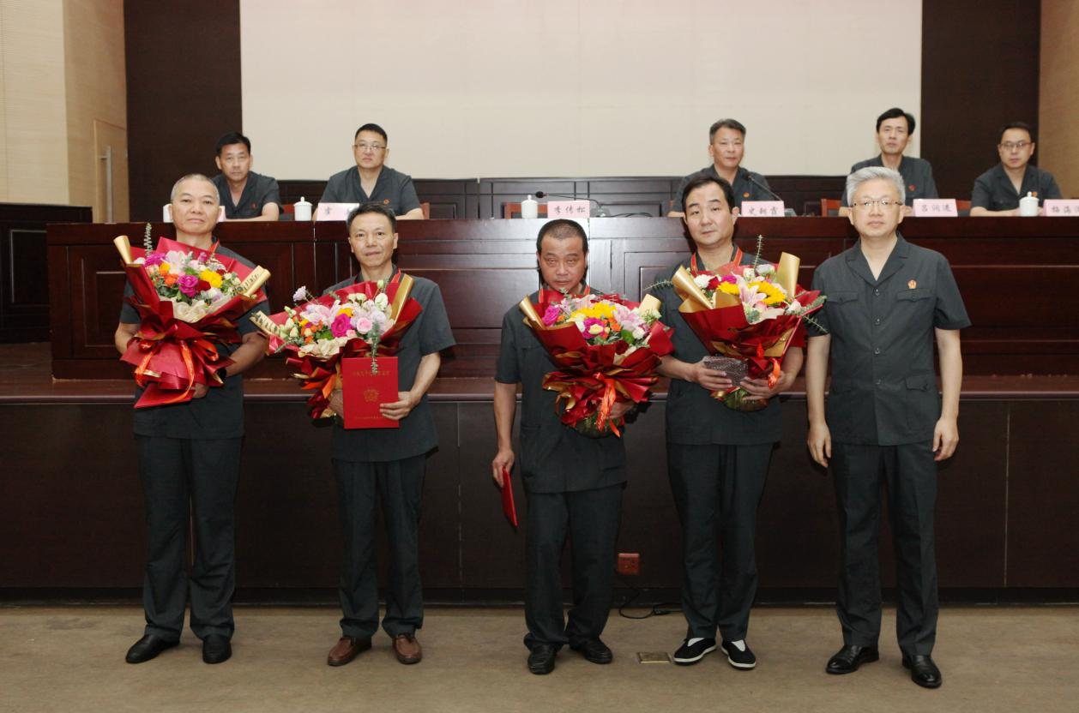
史俊杰同志的先进事迹得到广泛认可，获得“南京好市民”“南京市优秀法官”“南京市文明法官”“江宁·身边的感动年度人物”“江宁区道德模范”等荣誉，并荣立个人三等功，他的事迹被中央、省市多家媒体宣传报道。市委政法委、市法院、江宁区分别作出向史俊杰同志学习的决定。2025年8月，史俊杰光荣入选敬业奉献类“中国好人榜”。
报告会上，江宁区法院院长李传松、史俊杰同志女儿史晗越等报告团六名成员从不同的视角多维度讲述了史俊杰同志对党忠诚、勇于担当、司法为民、无私奉献、清正廉洁的感人故事和先进事迹，让全市广大政法干警充分感受到了可敬可学、催人奋进的榜样力量。
此次先进事迹报告会也是江宁区党员干部“学习身边榜样”主题党日活动，通过讲述“中国好人”的感人故事、感悟道德模范的优秀品格，从中汲取“忠诚、干净、担当”的前行力量，动员广大党员干部和政法干警，在各自岗位以坚守初心的执着履职尽责，推动各项事业高质量发展取得新实效。
聆听完报告团的讲述，现场党员干部和政法干警纷纷表示，要以史俊杰同志为榜样，汲取前行力量，将感动化为行动，以先进激励奋进，学习他对党忠诚、矢志不渝、甘于奉献的思想境界，践行使命、如我在诉的为民情怀，秉持匠心、追求卓越的职业精神，诲人不倦、乐于助人的高尚情操，从他克服病痛折磨、始终爱岗敬业、主动担当作为的拼搏状态中，体悟先进典型的进取力量;从他维护群众权益关爱弱势群体、化解急难愁盼的大爱情怀中，发扬人民公仆的道德力量，发扬勇挑重担、勇于创新、勇争一流的精神特质，以坚定的理想信念、不懈的奋斗精神，从现在做起、从点滴做起、从自身做起，脚踏实地把每件平凡的事做好。
史俊杰同志的先进事迹并非孤例，是江宁区各行各业先进榜样人物的代表。据了解，近年来，江宁区坚持党建引领，持续完善片区“大党委”制度，拓展“力量下沉强党建、数据上线知民情，干部下访解民忧、服务上门暖民心”的“两下两上”基层治理新路径，统筹经济社会发展，形成“培育-实践-礼遇”全链条精神文明建设工作体系，在各行各业涌现出以27名（组）全国道德模范提名奖和“中国好人”等为代表的一大批先进典型。

